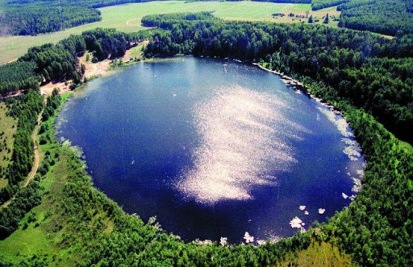

Тест на тему «Озера і болота. Охорона водойм»

1.Яка назва водойми, яка виникла в природних западинах на поверхні води?
А) морем
Б) річкою
В) озером
Б) болотом
2. Яке найбільше за площею прісне озеро України?
А) Несамовите
Б) Ялпуг
В) Світязь
Г) Сиваш
3. Якенайглибше озеро України?
А) Світязь
Б) Сиваш
В) Синевир
Г) Марічейка
4. Яка назва невеликого гірського озера, що знаходиться в Карпатах?
А) Біле озеро
Б) Ялпуг
В) Синевир
5. Яка назва солоного озера на півдні України?
А) Шелехівське
Б) Молочне
В) Світязь
Г) Сиваш
6. Продовж речення: «Невеликі та прісні озера заростають тав’янистими рослинами утворюють…»
А) рівнину
Б) болото
В) горби
7. Де поширені на Україні болота?
А) на півночі
Б) на півдні
В) на заход
Г) на сході
8. До штучних водойм належать……
А) болота, водосховища, ставки
Б) канали, ставки, водосховища
В) озера, ставки
9. Штучна річка, яку спрямовують – це…..
А) канал
Б) водосховище
В) ставок
10. Для чого використовують ставки?
А) для краси та сільського господарства
Б) для краси
В) для водоплавної птиці
11. Що нагадує водосховище?
А) канал
Б) море
В) море або озеро
12. Де переважно будують водосховища?
А) на озерах
Б) на річках
В) на болотах

